Mission 3 – Répondre à une demande d’un client
Durée : 20’ | ou | Source

Contexte professionnel
Le 5 août, la société Made-Style a envoyé un courrier au client Humbert lui demandant de payer la facture F28-532 dont l’échéance était au 31/07/20xx et dont le montant est de 1 468,35 €. Cette dernière a fait parvenir le mél suivant (document 1).

Travail à faire
- Lettrez les opérations réalisées avec la société Humbert puis contrôlez la situation de ce client (document 2 à 4).
- Rédigez la réponse à envoyer au client Humbert.

Doc. 1 Mèl reçu le 6 août
De : compta@humbert.com
A : hello@made-style.com
Le 06/08/20xx
Bonjour,
Vous m’avez envoyé un courriel me demandant de payer la facture F28-532 du 15 juin.
J’ai réglé cette facture par virement fin juillet.
Cordialement.
Mme Cabera Germaine

Doc. 2 Modalités de paiement des clients de l’entreprise (extrait)
Tableau récapitulatif des clients de leur modalité de paiement (extrait)
N° Client | Nom ou raison sociale | Modalité de paiement | Code | Modalité de paiement
411035 | Betrand SA | 60 jours | 60J | Traite
411056 | Javrier Pauline | 45 jours | 45J | Virement
411063 | Humbert Celine | 30 jours fin de mois | 30JFDM | Chèque
411078 | Jacuvier SA | Comptant | CPT | Chèque

Doc. 3 Comptes clients
Client : 411063 Humbert
Dates | Libellés | Echéances | Débit | Crédit | Lettrage
08/04/20xx | Facture F28-495 | 31/05/20xx | 832,47 |  | AAA
12/05/20xx | Facture F28-525 | 30/06/20xx | 540,70 |  | BBB
23/05/20xx | Avoir A28-41 |  |  | 128,43 | BBB
30/05/20xx | Chèque 1697614560 |  |  | 832,47 | AAA
15/06/20xx | Facture F28-532 | 31/07/20xx | 1 468,35
30/06/20xx | Chèque 1697614565 |  |  | 412,27 | BBB
10/07/20xx | Facture F28-575 | 31/08/20xx | 658,43
29/07/20xx | Facture F28-601 | 31/08/20xx | 712,15

Doc. 4 4Édition partielle des opérations banquaires enregistrées sur le site de la banque

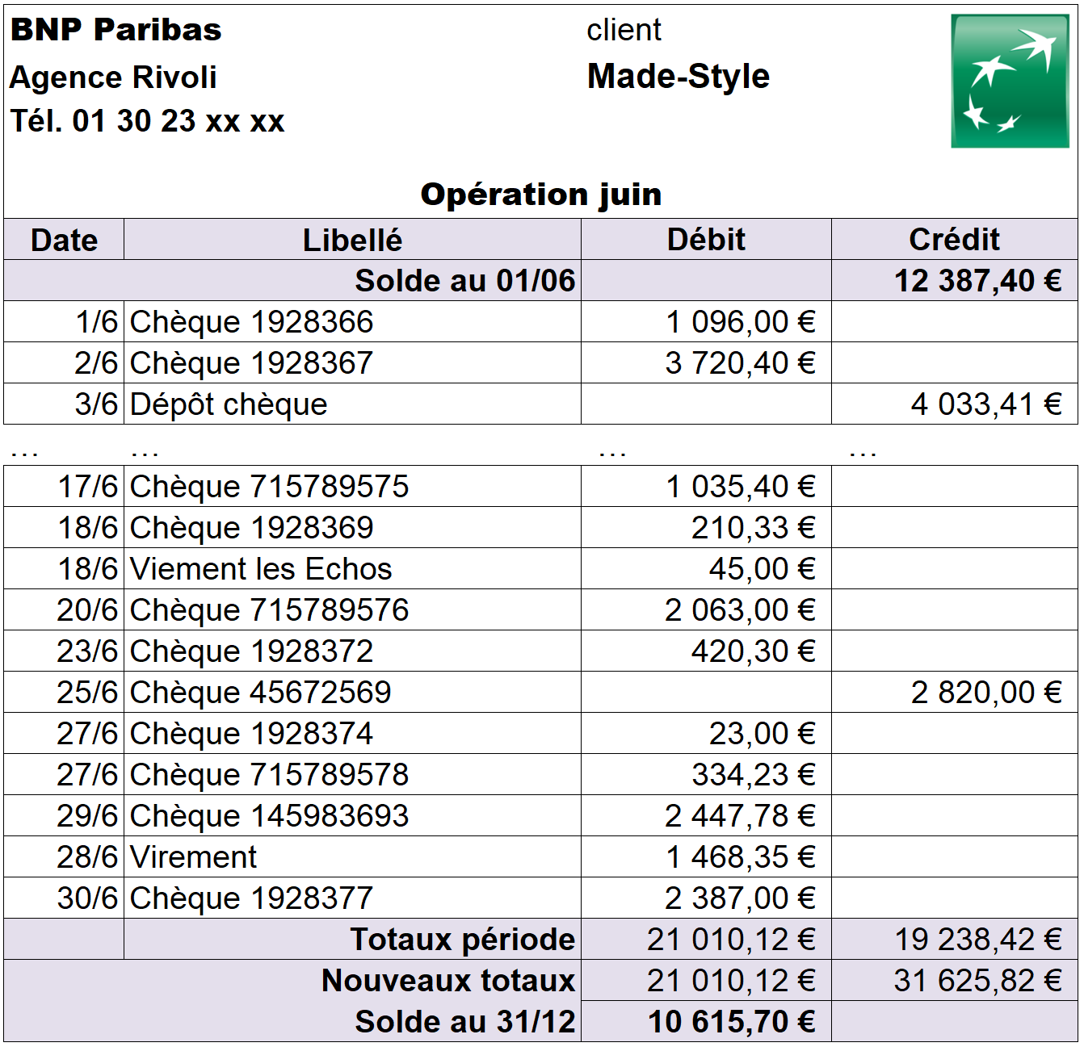

Réponses
- Lettrez les opérations réalisées avec la société Humbert puis contrôlez la situation de ce client (document 2 à 4).

- Rédigez la réponse à envoyer au client Humbert.

